Feza Gürsey Fizik ve Matematik Uygulama ve Araştırma Merkezi
  - 2018
Faaliyet Raporu
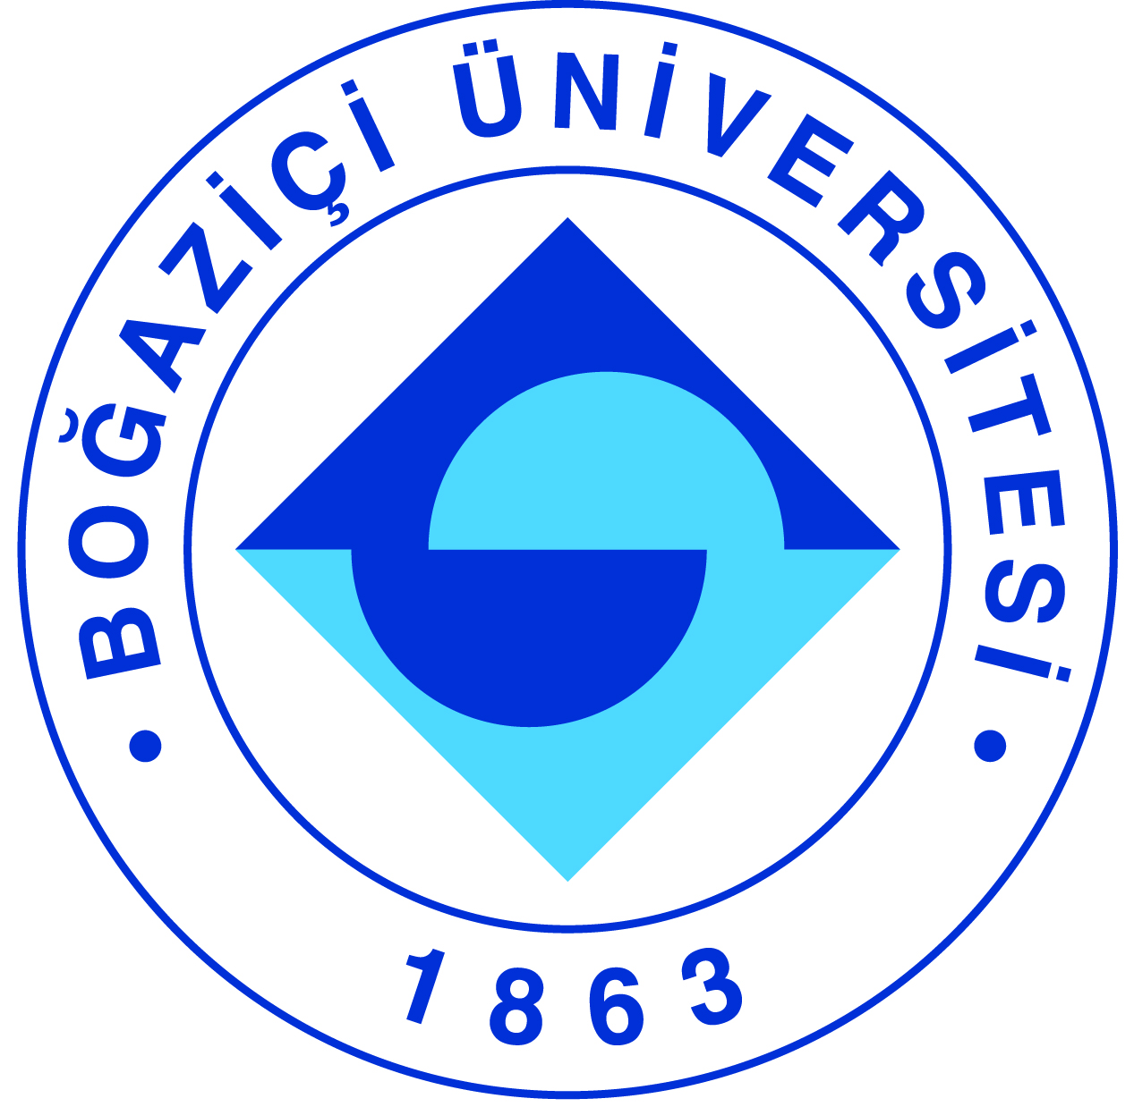

I-MERKEZİN MİSYON VE VİZYONU

Merkezin Misyonu Fizik ve Matematik alanlarında Türkiye'deki araştırma seviyesinin yükselmesine katkıda bulunmaktır. Vizyonuysa bu seviyeyi uluslararası standartlarda en üst düzeye taşımaktır.

II-MERKEZİN TARİHÇESİ, AMACI VE HEDEFLERİ

Merkezin amacı Fizik ve Matematik dallarında araştırma ve işbirliği yapmaktır. Merkezimiz resmen Şubat 2015’te kurulmuş olmasına rağmen, Bilim Akademisi’nin destek ve katkılarıyla 2013 yılından beri yaz okulları düzenlemektedir. Merkezimiz kapatılan Feza Gürsey Enstitüsü’nün doğal devamıdır.

III-MERKEZİN TEMEL POLİTİKA VE ÖNCELİKLERİ

Merkezimizin öncelikli hedefi Fizik ve Matematik alanlarında önemli ve güncel araştırma konularında yaz ve kış okulları düzenlemektir. Ayrıca araştırmacılara Kandilli'deki Feza Gürsey binasında rahat bir çalışma ortamı sağlayarak araştırmalarını desteklemeye ve yeni işbirliklerinin oluşmasına katkıda bulunmaya çalışmaktayız.

IV-MERKEZ TARAFINDAN DÜZENLENEN BİLİMSEL TOPLANTILAR

Toplantının Adı : Summer School on Effective Geometry and Arithmetic of
Curves
Düzenleyen Merkez Üyesi : Alp Bassa, Ekin Özman
Tarih : 04-08 Haziran 2018
Düzenlendiği Yer : Boğaziçi Üniversitesi
Katılımcı Sayısı : 40 (Uluslararası)
Sunulan Bildiri Adedi : 25 (60 dakikalık)

Toplantının Adı : Evrende Ölçekler ve İşınım Süreçleri Yaz Okulu
Düzenleyen Merkez Üyesi : Doç.Dr. Tolga Güver(Istanbul Üniversitesi), Prof.Dr. Altan
Baykal(ODTÜ), Prof.Dr. Ali Alpar(Sabancı Üniversitesi)
Tarih : 18-21 Haziran 2018
Düzenlendiği Yer : Boğaziçi Üniversitesi
Katılımcı Sayısı : 30 (Ulusal)
Sunulan Bildiri Adedi : 16 (75 dakikalık)

Toplantının Adı : Summer School/Workshop on Protein Structure,
Function and Dynamics
Düzenleyen Merkez Üyesi : Turgut Baştuğ (Hacettepe Üniversitesi),
Uğur Sezerman (Acıbadem Üniversitesi)
Tarih : 25-29 Haziran 2018
Düzenlendiği Yer : Boğaziçi Üniversitesi
Katılımcı Sayısı : 40 (Uluslararası)
Sunulan Bildiri Adedi : 19 (60 dakikalık)

Toplantının Adı : Temel Mantık Yaz Okulu
Düzenleyen Merkez Üyesi : Şafak Ural (İstanbul Üniversitesi),
Vedat Kamer (İstanbul Üniversitesi)
Tarih : 09-13 Temmuz 2018
Düzenlendiği Yer : Boğaziçi Üniversitesi
Katılımcı Sayısı : 40 (Ulusal)
Sunulan Bildiri Adedi : 10 (150 dakikalık)

Toplantının Adı : İleri Düzey Mantık Yaz Okulu
Düzenleyen Merkez Üyesi : Şafak Ural (İstanbul Üniversitesi),
Vedat Kamer (İstanbul Üniversitesi)
Tarih : 16-20 Temmuz 2018
Düzenlendiği Yer : Boğaziçi Üniversitesi
Katılımcı Sayısı : 50 (Ulusal)
Sunulan Bildiri Adedi : 10 (150 dakikalık)

Toplantının Adı : TMD Cebirsel Sayılar Teorisi Yaz Okulu
Düzenleyen Merkez Üyesi : Olcay Coşkun, Ekin Özman (Boğaziçi Üniversitesi)
Tarih : 23-27 Temmuz 2018
Düzenlendiği Yer : Boğaziçi Üniversitesi
Katılımcı Sayısı : 30 (Ulusal)
Sunulan Bildiri Adedi : 15 (75 dakikalık)

V-MERKEZ ÜYELERİNİN ALDIKLARI HİZMET, BİLİM-SANAT, TEŞVİK ÖDÜLLERİ

Ödül Türü | Ödül Adı | Ödül Sahibi | Ödülü Veren Kurum/Kuruluş
Bilim Teşvik Ödülü | Mustafa Parlar Araştırma Teşvik Ödülü | Can Kozçaz | ODTÜ Parlar Vakfı
Bilim Teşvik Ödülü | BAGEP | Can Kozçaz | Bilim Akademisi Derneği
Diğer Ödüller | Mustafa Parlar Onur Ödülü | Ali Alpar | ODTÜ Parlar Vakfı

VI-MERKEZ AĞIRLIKLI, MERKEZİN KATKISIYLA YAPILAN ÇALIŞMALARA DAYANDIRILARAK YAYINLANAN BİLİMSEL YAYINLAR

Makale

Işık, E., “Forward Modelling of Brightness Variations in Sun-Like Stars. I. Emergence and Surface
Transport of Magnetic Flux”, Astronomy & Astrophysics, 620: A177, Aralık 2018.

Işık, E., “Star-spot Distributions and Chromospheric Activity on The RS Cvn Type Eclipsing
Binary SV Cam”, Monthly Notices of the Royal Astronomical Society, 479: 875-889, Eylül
2018.

Işık, E., “Recurrent star-spot Activity and Differential Rotation in KIC 11560447”, Monthly
Notices of the Royal Astronomical Society, 474: 5534-5548, Mart 2018.

Değer, N.S., “Critical N = (1,1) general massive supergravity”, JHEP 1804 (2018) 105.
Bildiri

Işık, E., Işık, S., Kabasakal, B.B., “Sunspot group tilt angles from drawings for cycles 19-24”,
Banerjee, D., Jiang, J., Kusano, K., Solanki, S. (Haz./Ed.). Long-term Datasets for the
Understanding of Solar and Stellar Magnetic Cycles, Proceedings of the International
Astronomical Union, 13 (S340), 133-136, Cambridge: Cambridge University Press, 2018.

Işık, E., Özavcı, İ., Şenavcı, H.V., Hussain, G.A.J., O'Neal, D., Yılmaz, M., Selam, S.O., “Starspot
Activity and Differential Rotation in KIC 11560447” , Banerjee, D., Jiang, J., Kusano, K.,
Solanki, S. (Haz./Ed.). Long-term Datasets for the Understanding of Solar and Stellar
Magnetic Cycles, Proceedings of the International Astronomical Union, 13 (S340), 133-136,
Cambridge: Cambridge University Press, 2018.

Işık, E., Solanki, S.K., Krivova, N.A., Shapiro, A.I., “Activity Variation Driven By Flux Emergence
and Transport on Sun-Like Stars”, Wolk, S. (Haz./Ed.). 20th Cambridge Workshop on Cool
Stars, Stellar Systems, and the Sun; Boston: Zenodo, 2018.
http://doi.org/10.5281/zenodo.1489596

VII-MERKEZİN 2019 YILI İÇİN YILLIK ÇALIŞMA PROGRAMI

Performans Değerlendirme Kriterleri
Kriterler | Sayısal Hedef
Konferans düzenlemek | 5
Makale | 3

VIII- MERKEZ’İN 2017 YILI İÇİN BELİRTMEK İSTEDİĞİ BAŞKA FAALİYETLER / BAŞARILAR

Boğaziçi Üniversitesi Güney Kampüsünde yer alan İstanbul Matematiksel Bilimler Merkezi (IMBM) ile yaz okulları düzenleme konusunda işbirliği anlaşması yaptık. Böylece 2 merkezin gücünü birleştirmiş olduk. Bu işbirliğinin ilk örneği Haziran ayında “ Summer School on Effective Geometry and Arithmetic of Curves” başlıklı okul oldu.

